國立苗栗高級商業職業學校106學年度第二學期
教師輔導知能研習「遊戲中的輔導工作及教學意涵」
工作坊活動照片
◎研習時間：107年5月9日(星期三) 下午13：00-14：50
◎研習地點：生涯規劃教室

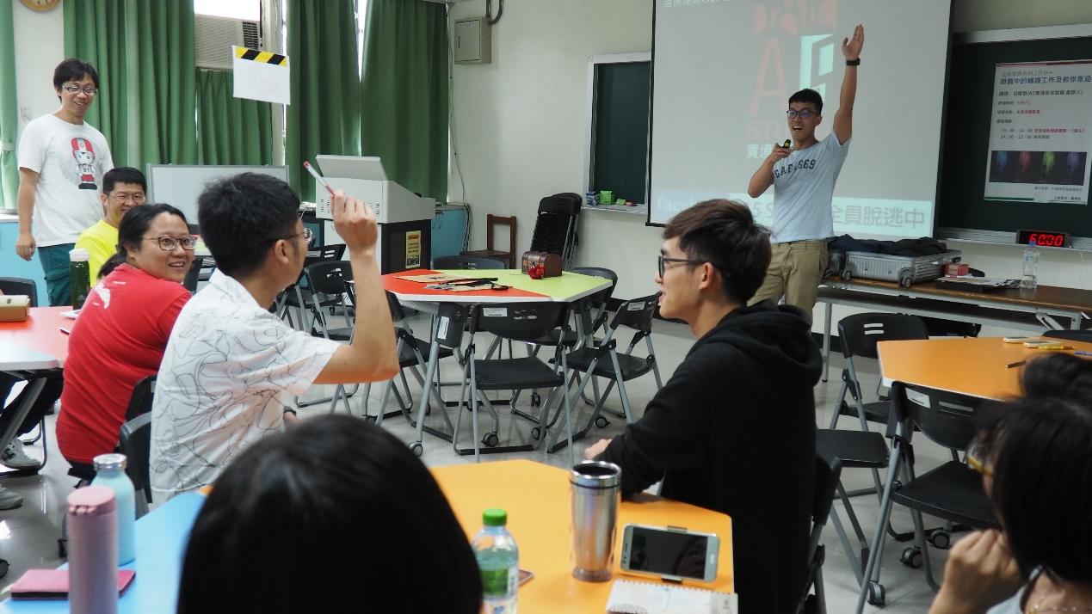
講師與參與教師互動
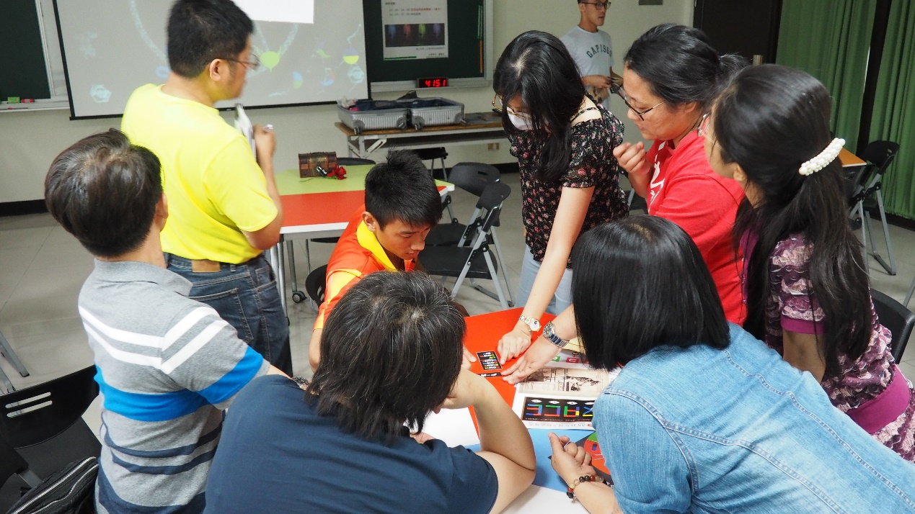
密室脫逃團體合作解題中

